

**Manual de Usuario SIGERA CONTROL ESCOLAR**

Contenido

OPCIONES USUARIOS 4

OPCIONES ALUMNOS 6

Para manipular el sistema de SIGERA_CONTROL_ESCOLAR se deben seguir los siguientes pasos:

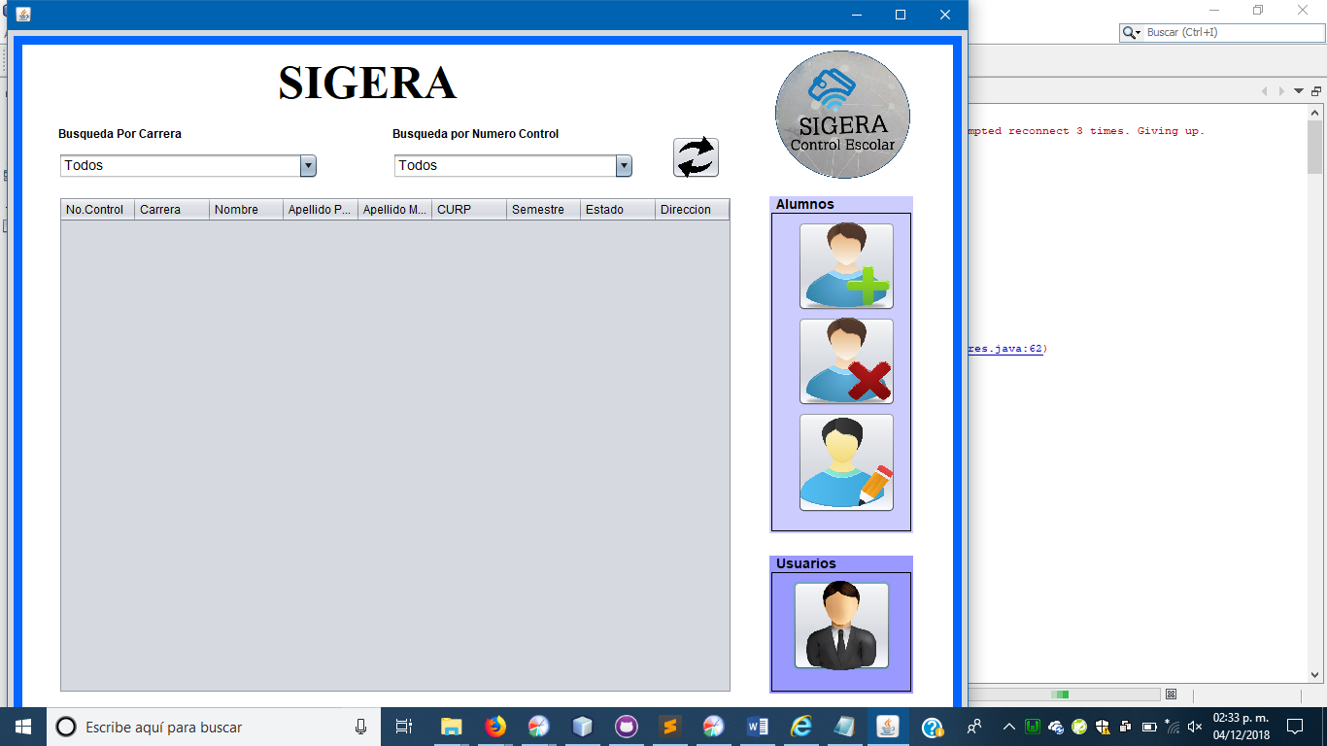1.- Primeramente, se corre el programa y se muestra la siguiente ventana principal con las siguientes características:

Ventana donde se muestran los datos registrados.

Botón para agregar Usuarios

Catálogo de opciones para Agregar un alumno, eliminarlo o modificarlo.

Botón de actualización de datos

Filtrado de búsqueda por Número de Control

Filtrado de búsqueda por Carrera

# OPCIONES USUARIOS

2.- Para agregar usuarios damos click en la sección de Usuarios al botón Usuario y nos mostrará la siguiente ventana:

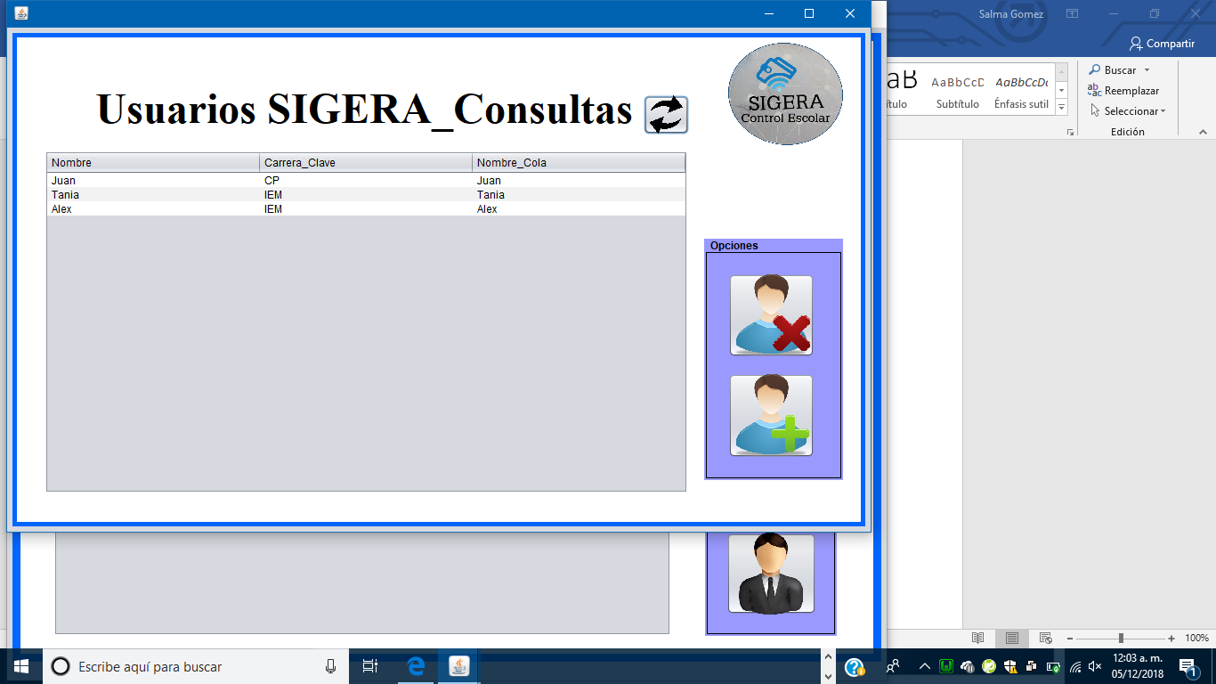

3.- Para agregar un nuevo usuario solo damos click en afrefar usuari, mostrándonos la siguiente ventana:

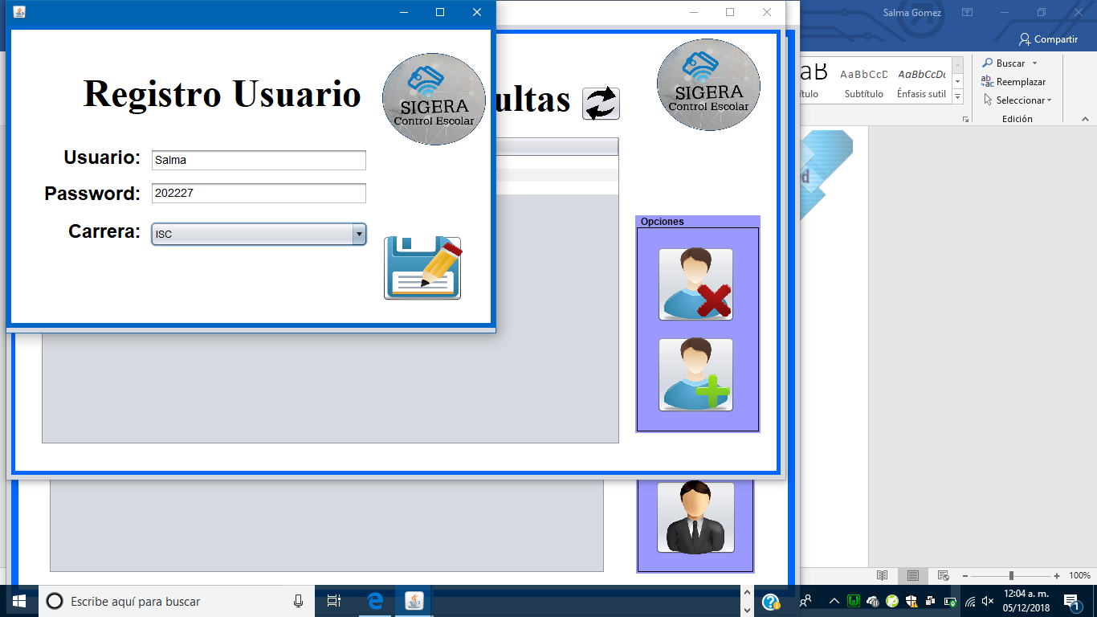

4.- En esta agregamos el nombre de Usuario, Contraseña y elegimos la carrera de la cual estará recibiendo registros de alumnos inscritos, modificados, eliminados, etc. Guardamos cambios dando click en el botón con el icono Guardar.

5.- Para saber si el registro quedó guardado basta con dar click al botón de actualizar y se mostrará el registro en la tabla:

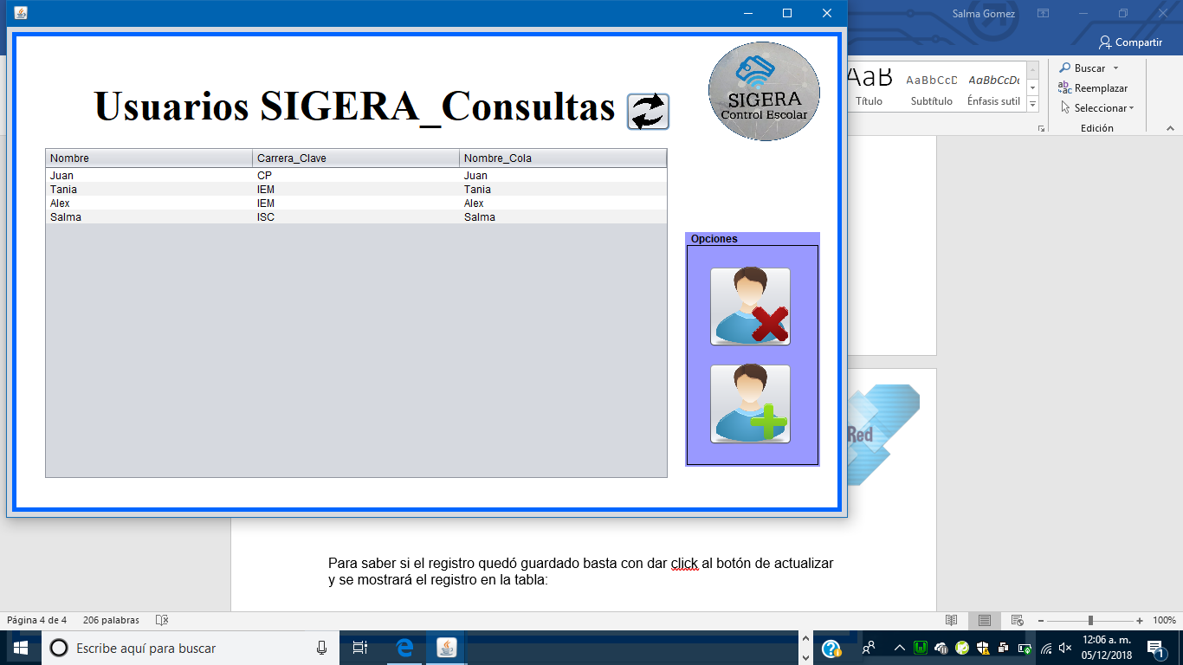

6.- Para eliminar un usuario, solo debemos seleccionar el usuario a eliminar en la ventana y dar click al botón de eliminar, nos mostrará el siguiente mensaje:

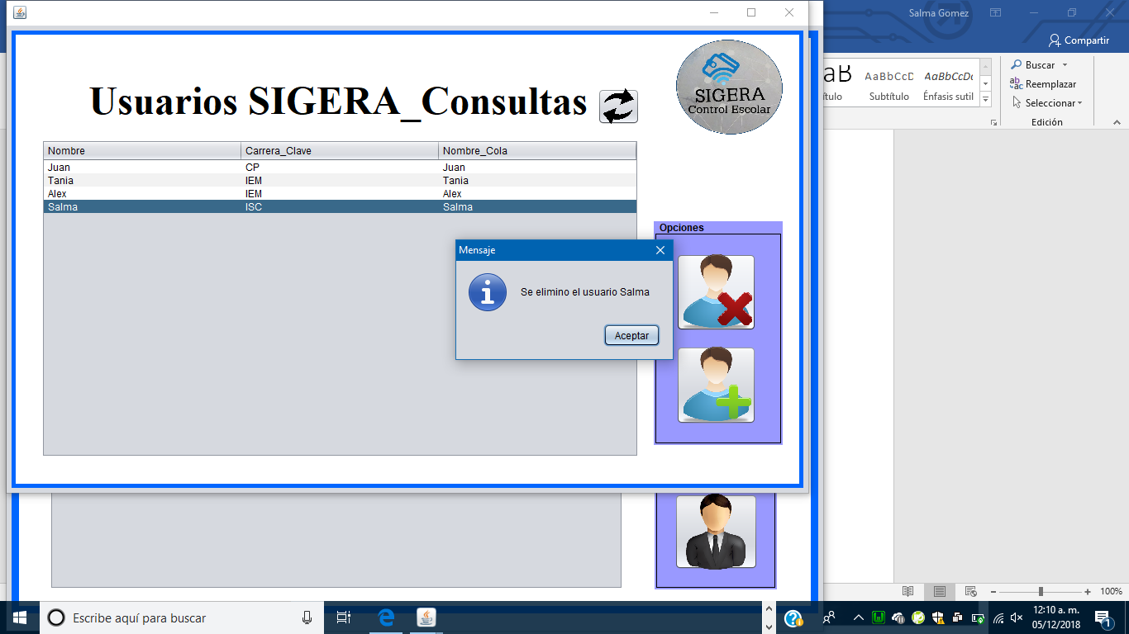

7.- Ahora solo damos click en el botón actualizar para que el registro ya no aparezca:

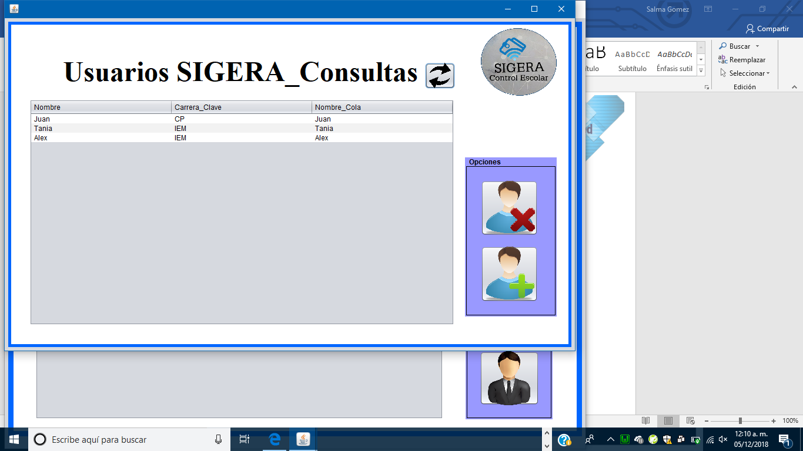

# OPCIONES ALUMNOS

8.- Para el registro de alumnos en la sección del catálogo de alumnos damos click al botón agregar el cual nos mostrará la siguiente ventana:

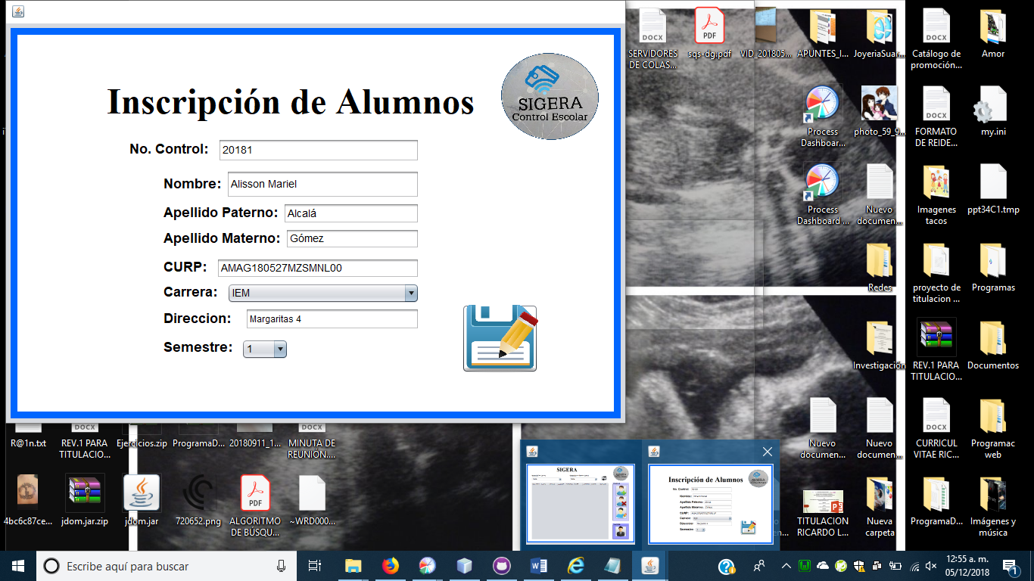

9.- En esta ventana agregamos los datos del alumno a inscribir y damos click al botón guardar, nos mostrará un mensaje cuando el alumno haya sido inscrito:

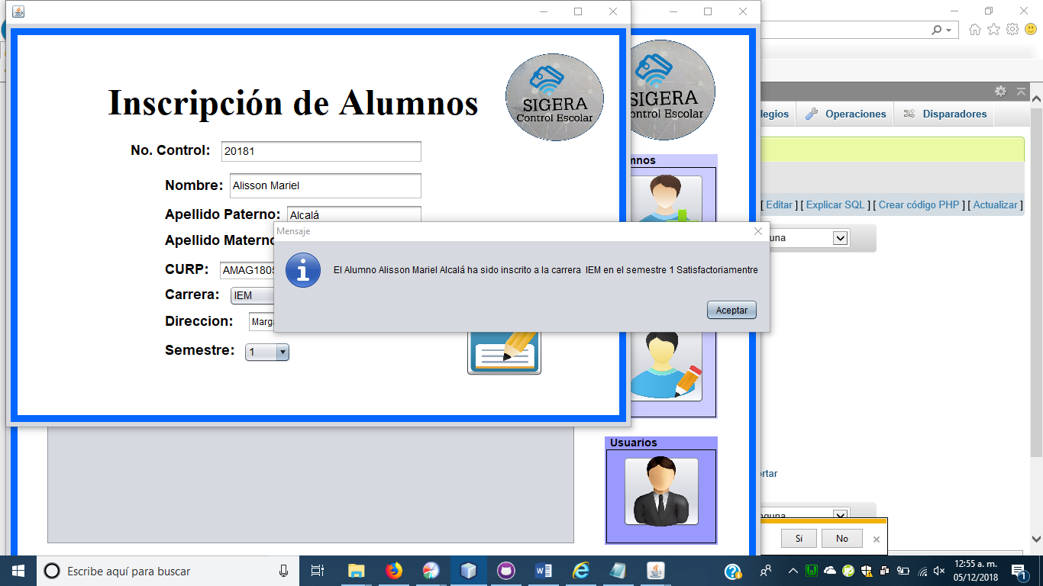

10.- Para ver el registro solo damos aceptar, regresamos a la ventana principal y damos click al botón de actualizar, el registro se mostrará en la tabla:

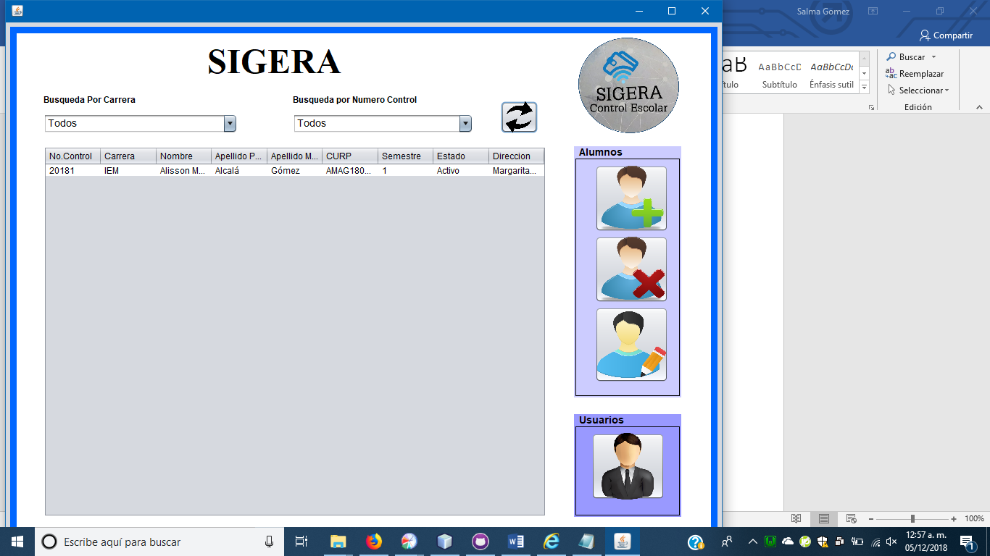

11.- Si deseamos modificar un registro solo basta con seleccionar el registro y dar click al botón modificar el cual nos regresará la ventana con los datos del registro para modifirlo:

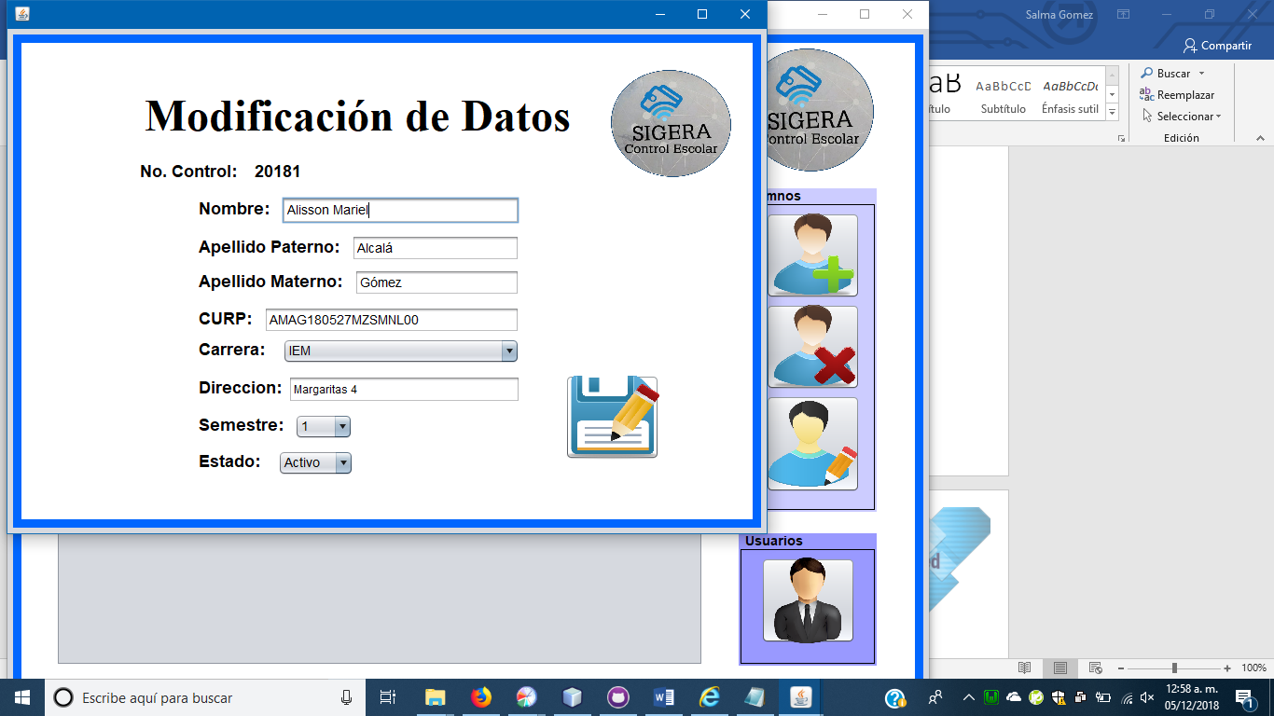

12.- Al modifar algún dato nos mostrará el siguiente mesaje:

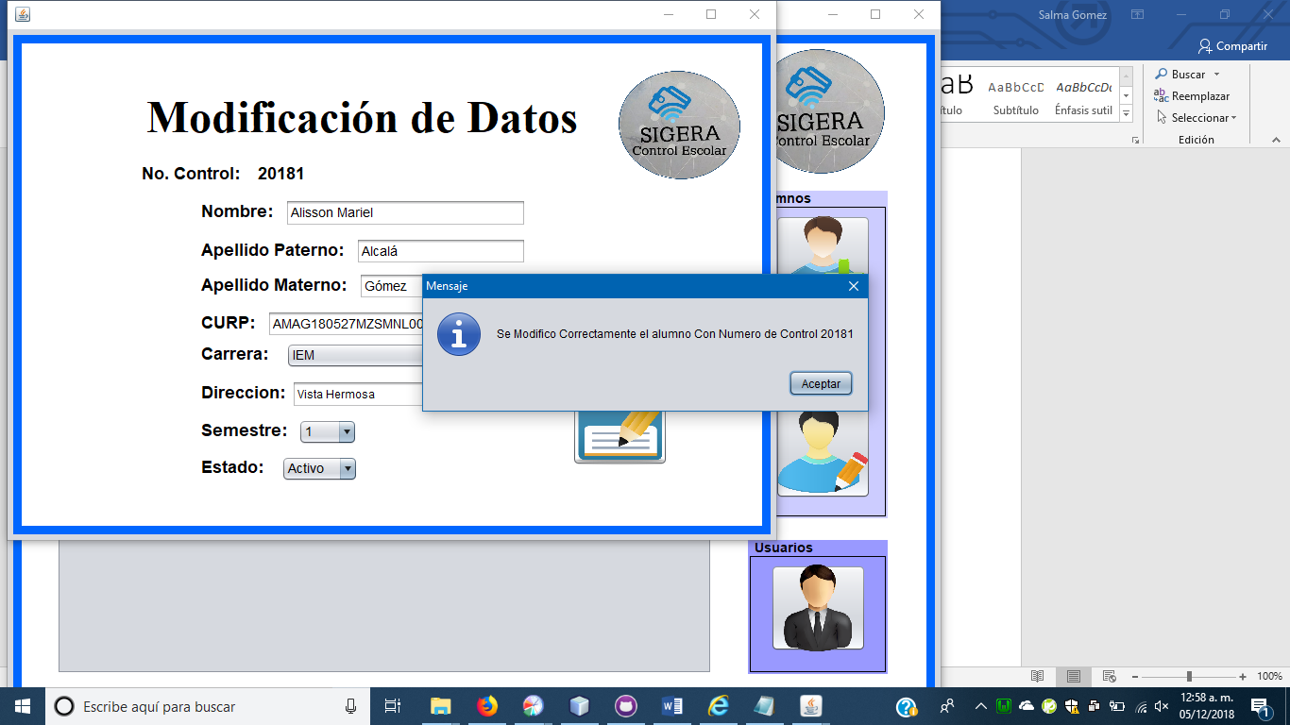

13.- Para ver cualquier cambio que realicemos, damos click al botón actualizar en la ventana principal y se actualizan los dartos.

14.- Para eliminar un registro solo se selecciona dicho registro y se da click al botón eliminar, se mostrará el siguiente mensaje:

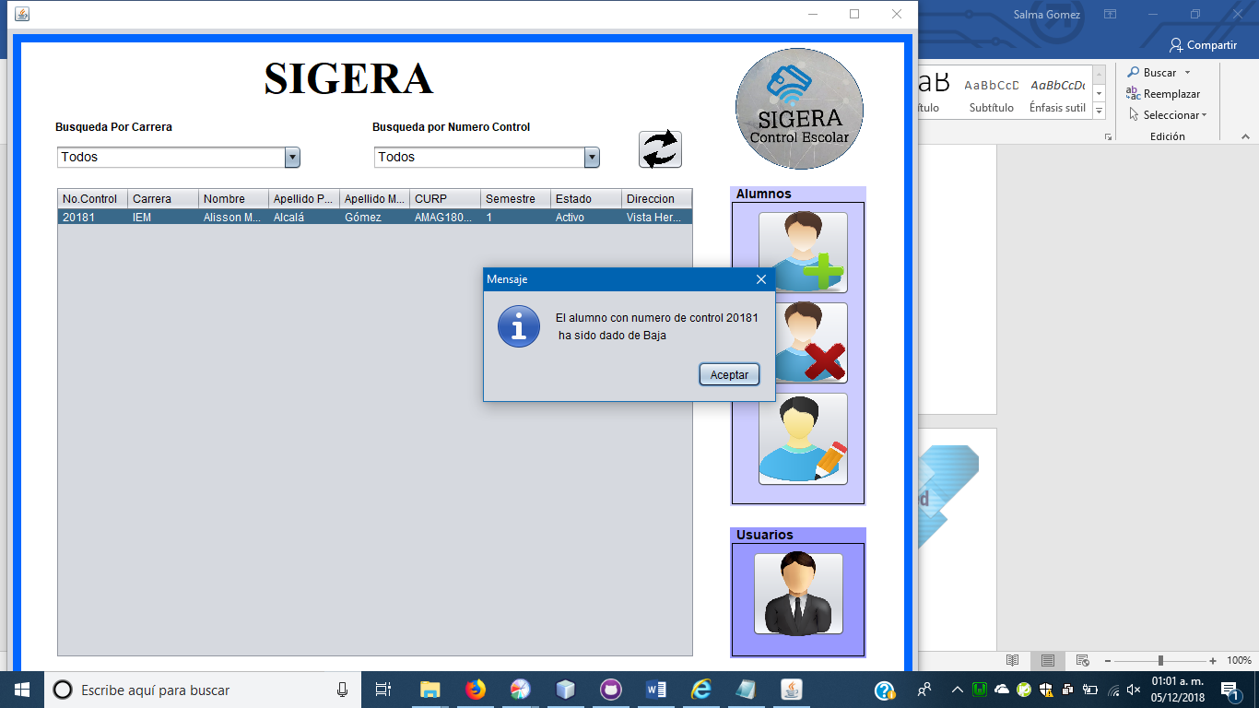

16.- Damos click al botón actualizar y ya se mostrará como inactivo:

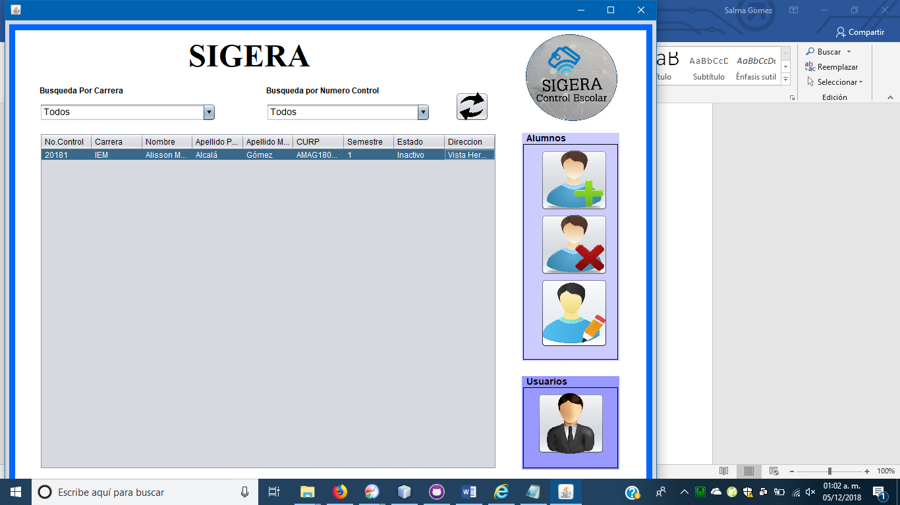

17.- Para realizar el filtrado de búsqueda por Número de Control solo debemos seleccionar en el Combo el Número de Control del registro que deseamos y automáticamente nos muestra solo ese registro:

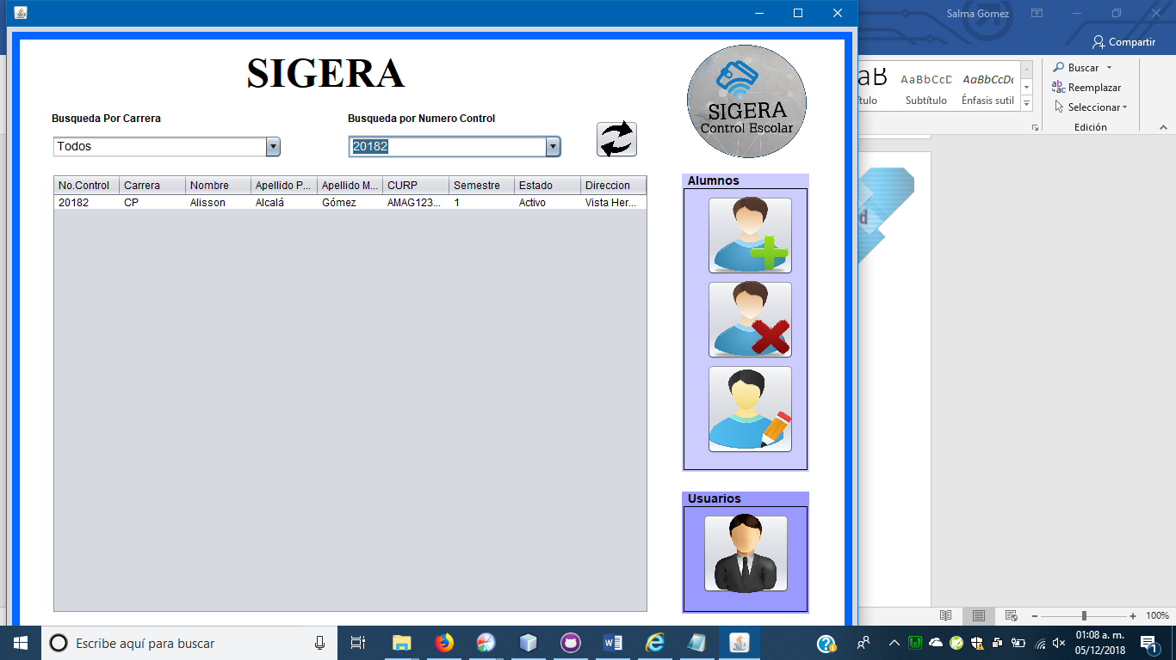

18.- Para el filtrado de búsqueda por carrera realizamos el mismo procedimiento, seleccionamos la carrera del registro que deseamos y automáticamente mostrará los registros de dicha carrera:

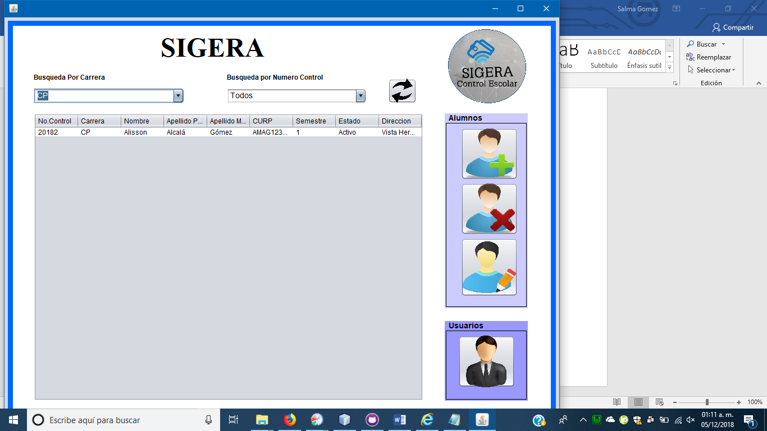

19.- Finalmente para salir del sistema solo basta con cerrar la ventana y saldremos del sistema.